群馬県助産師会公益法人移行認定記念事業

寄り添おう　すべてのいのちに！

朗読劇「ハッピーバースデー」に続く第２弾！

あの感動をもう一度！

“水の妖精”ミネハハのいのちを紡ぐ

**ＭＩＮＥＨＡＨＡ**コンサート

透明感あふれる歌声は　私たちが忘れかけていた「愛」「やさしさ」

「思いやりの心」を感動とともに想い出させてくれることでしょう

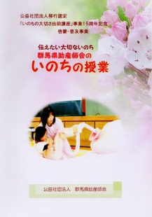**同時開催　いのちの出前講座15周年記念ＤＶＤ完成試写会！**

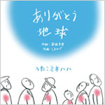感動に涙した　話題作　堂々完成！

あなたのいのちへの賛歌　あなたの生きようとする力が

自分だけでなく周りのみんなに喜びを与え幸せにすることができる

**プログラム**

第一部　午後１ 時30分～２時20分 第２部　２時３０分～３時３０分

伝えたい　いのちの重みを

　　ミニトーク　＆　ＤＶＤ上映　　　

❤　　ＤＶＤ　「群馬県助産師会のいのちの出前講座」

❤　　ＤＶＤ　「産婆　助産婦　助産師」

母と子に寄り添い歴史を刻んで半世紀

❤　　ＤＶＤ　「うまれてきてくれてありがとう」

第二部　午後2時30分～3時30分

ミネハハコンサート 第２部　２ミネハハコンサート

ありがとう地球より　「ありがとう」　の曲を聴いた瞬間　　鮮烈で運命的な出会いを予感しました　まさにいのちの現場にいる助産師とミネハハとのコラボ実現！

忙しさの中に失いがちな　人間らしさを取り戻してみませんか　こころ洗われる空間に身をゆだねましょう･･･

**定　 員　２８０名**

**入場料　無　料**

開場　午後１２時４０分から

開演　午後　１時３０分から

平成２５年２月１７日(日)

高崎市総合福祉センター たまごホール

**〒　370-0065　高崎市末広町115-1　 ＴＥＬ　027-370-8822**

**主催　公益社団法人　群馬県助産師会**

**ＭＩＮＥＨＡＨＡ（ミネハハ）コンサート**

**いやし　と　生きる力　を与えてくれる**

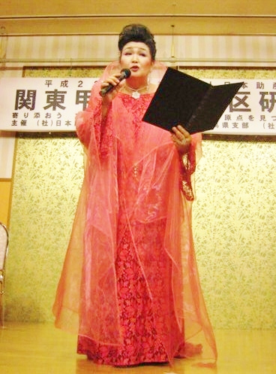

１９７４年頃からスタジオミュージシャンで3,000曲以上の

ＣＭソングを歌い「ＣＭソングの女王」としての地位を築く。20余年の商業音楽にピリオドを打ち1994年ソロシンガー

としてデビュー。ＭＩＮＥＨＡＨＡの名はネイティヴアメリカンに由来し、ＭＩＮＥは水、ＨＡＨＡは微笑みを意味する。

生きとし生けるすべてのいのちをひとつに繫ぐ水。歌うことは生きること。生きることは歌うこと。その活動は国を超え民族を超え、時を越え、たくさんの命と共鳴の輪を広げている。

現在、日本全国、年間９０本以上のコンサートを展開中！東日本大震災後は、東北・福島の被災地６０会場でたくさんの人々に癒しと勇気を与える支援コンサート活動を続けている。

**プロフィール**

**みんなで**

**まってるよ！**

みんなでまっているよ！みんなでんなで

５０周年の記念行事、朗読劇「ハッピーバースデー」に続く第２弾！として、今回は公益認定記念行事として企画しました。今回のスペシャルゲストは、一昨年　伊香保で開催された日本助産師会の地区研修会（南北関東地区）にお招きし、全員の心をとりこにしたシンガーのミネハハです。会場が一瞬のうちに感動の渦･･･。男性の参加者からは「今まで歌を聞いて涙を流したことは有りませんでしたが、今日は涙が出てしかたありませんでした」とうれしい反応。こころの琴線に響く神々しい歌声に酔いしれたのは彼だけでは有りませんでした。コンサートが終わってから、ＣＤを求める長蛇の列が途切れることなく･･･

機会があったら是非また聞いてみたい！との会員の声が多く、今回の記念行事にお越しいただくことになったのです。会員だけではもったいないので、県民の皆様にも是非お越しいただければとの思いでご案内させていただきました。日頃の疲れを癒していただければと願っています。

記念行事に寄せて

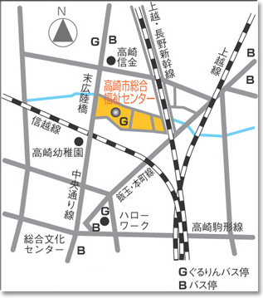

お申し込み方法事前のお申し込みが必要です。事務所にＦＡＸ　または　メールでお名前・住所・連絡先（電話・ＦＡＸ・メールアドレス）を明記の上お申し込みください。　　**ＦＡＸ　0276-37-5198**

メールアドレス　[**info@jyosansi-gunma.com**](mailto:info@jyosansi-gunma.com)　１月中旬ごろに整理券を郵送いたします。複数のお申し込みの場合、全員のお名前・住所・連絡先をお願いします。　先着２８０名　定員になり次第締め切らせていただきます。

なお大変申し訳ありませんが、原則として未就学児の同伴はご遠慮願います。

本会のＨＰからも情報が得られます。　　[**http://www.jyosansi-gunma.com/**](http://www.jyosansi-gunma.com/)

**連絡先　〒373-0018　太田市丸山町250-7（本会事務所） 　　TEL　0276-37-5198**